SIARAN PERS
Galaxy S26 Series Bantu Pengguna Jalani Kegiatan Sehari-hari dengan Lebih Praktis Tanpa Khawatir

Tiga cara fitur AI pada Galaxy S26 Series membuat aktivitas sehari-hari lebih mudah dan produktif
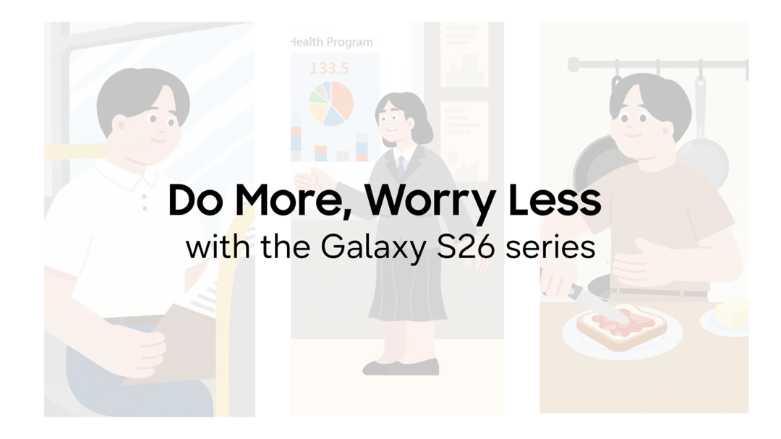
Di tahun 2026, Galaxy S26 Series hadir dengan fitur produktivitas berbasis AI untuk membantu kamu lebih produktif dan menjalani aktivitas sehari-hari dengan lebih praktis.
Jajaran ponsel AI terbaru ini menghadirkan fitur Galaxy AI yang semakin canggih untuk mendukung produktivitas sehari-hari dengan lebih praktis. Fitur seperti Now Brief, Call Screening hingga Document Scan, semuanya dirancang bekerja secara mulus tanpa hambatan agar kamu tetap dapat menjalani aktivitas dengan lancar,bahkan di tengah jadwal yang padat.
Selalu siap untuk ketenangan dalam setiap aktivitas
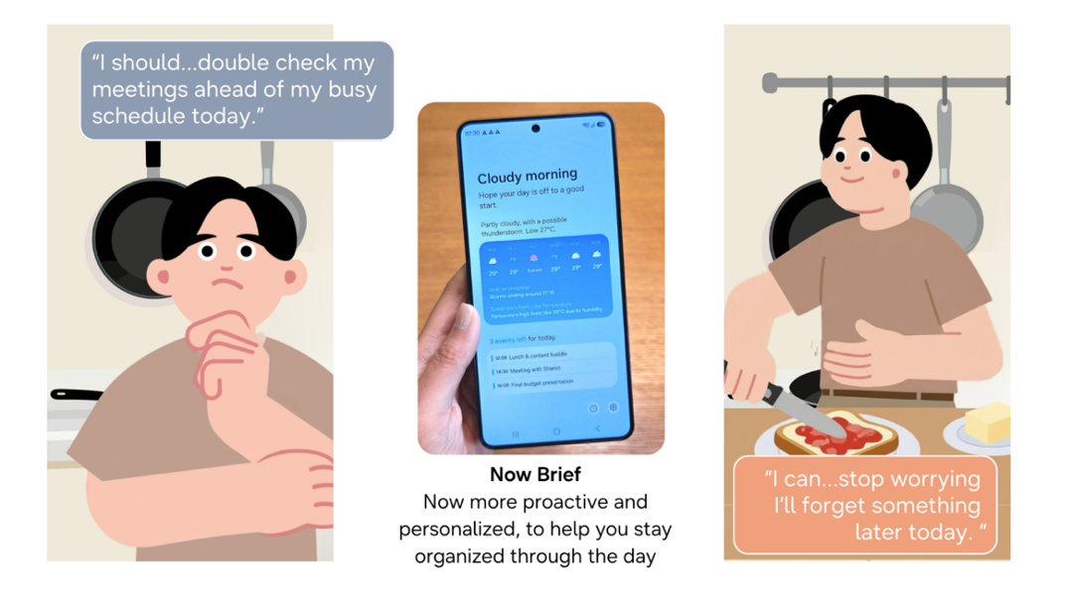
Now Brief kini semakin proaktif dan personal untuk membantu Anda tetap terorganisir sepanjang hari
Galaxy S26 Series menghadirkan pengingat tepat waktu bahkan sebelum kamu menyadari kebutuhannya. Rasa cemas menjelang awal minggu baru adalah hal yang wajar, apalagi saat ada agenda dan meeting penting yang menantiKini, dengan Now Brief yang lebih proaktif dan personal, pengguna pengguna bisa mendapatkan pengingat serta informasi penting secara tepat waktu agar setiap aktivitas tetap berjalan lancar tanpa ada yang terlewat.
Tetap fokus dengan intelligent call screening
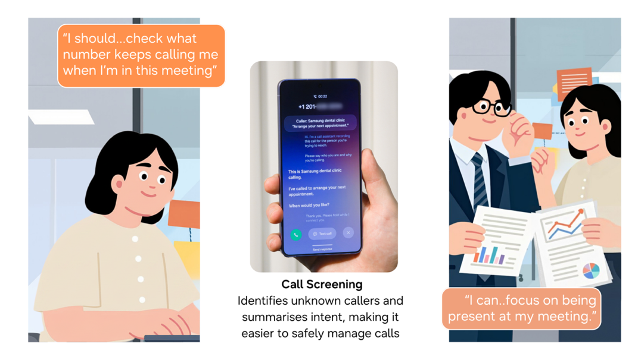
Call Screening mengidentifikasi penelepon tak dikenal dan merangkum tujuan panggilan, sehingga memudahkan Anda mengelola panggilan dengan lebih aman

Galaxy S26 Series membantumu menyaring gangguan dengan perlindungan yang lebih cerdas. Di tengah hari kerja yang serba cepat, panggilan tak terduga dapat dengan mudah mengganggu konsentrasi, terutama saat Anda sedang berada dalam meeting penting.
Galaxy S26 Series menghadirkan fitur Call Screening berbasis AI yang cerdas sebagai cara lebih aman untuk menangani panggilan tanpa harus langsung mengabaikannya. Fitur ini membantu mengidentifikasi penelepon tak dikenal serta merangkum tujuan panggilan, sehingga kamu dapat memutuskan apakah panggilan tersebut penting untuk dijawab.
Berikut cara mudah menggunakan Call Screening di Galaxy S26 Series:
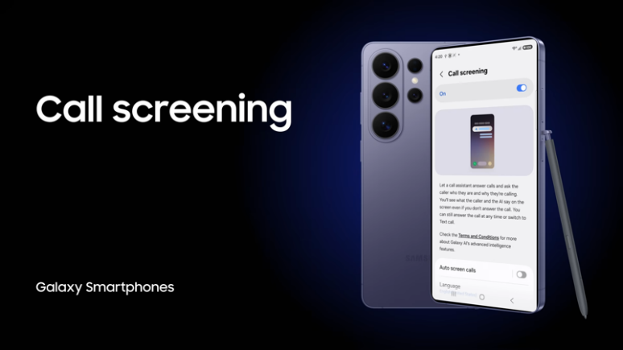
Hari kerja maksimal tanpa distraksi dengan kemudahan menangkap dokumen
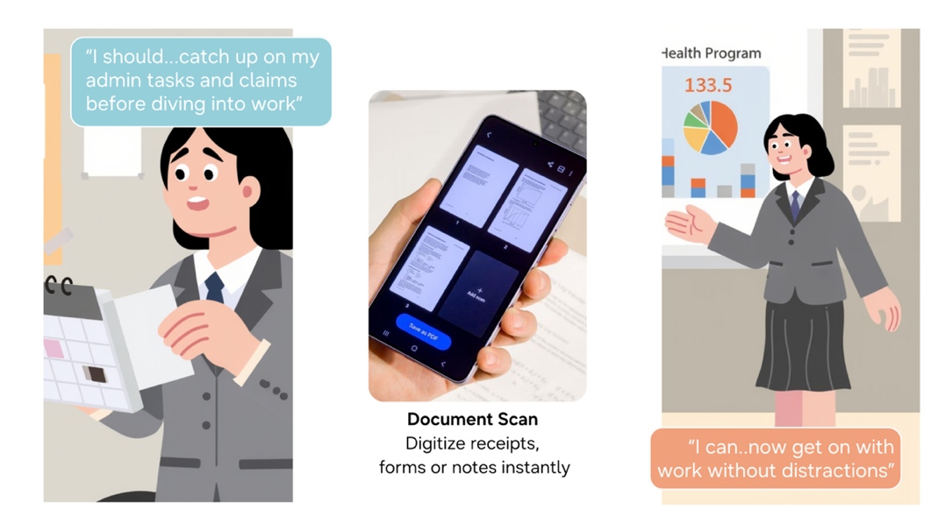
Document Scan mengubah struk, formulir, atau catatan menjadi format digital secara instan

Galaxy S26 Series membantu kamu menyelesaikan berbagai hal dengan lebih mudah dan cepat. Mulai dari struk, formulir, hingga catatan tulisan tangan, dokumen fisik dapat dengan cepat menumpuk, terutama di tengah hari kerja yang sibuk.
Fitur Document Scan berbasis AI memungkinkan kamu mendapatkan salinan digital yang lebih rapi dari struk, formulir, hingga catatan secara instan, dengan kemampuan mengurangi distorsi maupun gangguan seperti lipatan kertas atau jari yang tertangkap di foto. Fitur pintar ini membantu menyederhanakan pekerjaan administratif yang melelahkan, termasuk menggabungkan beberapa gambar secara otomatis ke dalam satu file PDF yang siap digunakan untuk berbagai kebutuhan pengiriman dokumen.
Aplikasi kamera pada Galaxy S26 Series juga dapat membantu Anda dengan cepat memindai teks dan kode QR.
Galaxy S26 Series merepresentasikan evolusi Galaxy AI di tahun 2026. Bukan sekadar smartphone dengan performa lebih cepat dan spesifikasi yang ditingkatkan, Galaxy S26 Series menghadirkan pengalaman AI yang lebih intuitif sebagai pendamping andal yang memahami kebutuhanmu, membantu kamu melakukan lebih banyak hal dengan lebih praktis dan minim kekhawatiran.
Ingin merasakan pengalaman Galaxy AI yang paling intuitif? Coba Galaxy S26 Series dari Samsung Electronics sekarang!

###
Tentang Samsung Electronics Co., Ltd.
Samsung menginspirasi dunia dan membentuk masa depan melalui ide dan teknologi yang transformatif. Perusahaan ini mendefinisikan ulang dunia TV, digital signage, smartphone, wearable, tablet, peralatan rumah tangga, dan sistem jaringan, serta memori, sistem LSI, dan foundry. Samsung juga mengembangkan teknologi pencitraan medis, solusi HVAC, dan robotika, sekaligus menghadirkan produk otomotif dan audio inovatif melalui Harman. Dengan ekosistem SmartThings, kolaborasi terbuka dengan berbagai mitra, dan integrasi AI di seluruh portofolio, Samsung menghadirkan pengalaman konektivitas yang cerdas dan mulus. Untuk berita terbaru, kunjungi Samsung Newsroom di news.samsung.com.

For More Information:
Fia Handayani  Public Relations Manager  Samsung Electronics Indonesia  Email: f.handayani@samsung.com | Binar Sekar Kinasih  Associate PR Manager  Senyata PR  Email: samsung@pr-teamsenyata.com

Fitur Now Brief memerlukan login Samsung Account. Ketersediaan layanan dapat berbeda tergantung negara, bahasa, model perangkat, dan aplikasi. Beberapa fitur mungkin memerlukan koneksi jaringan. Deskripsi foto yang dihasilkan dari Moments mungkin tidak selalu sesuai dengan maksud pengguna. Notifikasi harus diaktifkan agar data dapat dipanggil kembali. Data yang dapat diakses berasal dari notifikasi aplikasi yang didukung, Messages, Gmail, dan Samsung Wallet. Data dari Gmail hanya tersedia jika pengguna memberikan izin akses baca kepada Personal Data Intelligence. Data terkait detail reservasi hanya tersedia dari pesan konfirmasi reservasi.
Fitur Call Screening pada Call Assist dapat berbeda tergantung negara, wilayah, dan bahasa. Fitur ini perlu diaktifkan secara manual oleh pengguna.

